1)Donald Macadie precisa verificar a corrente que circula em um exaustor 220 V, AC.

Para tanto, deverá selecionar a escala de medidas de corrente DC e ligar o multímetro em paralelo:

Informe se a afirmarmação está correta ou não, justifique sua resposta.

A afirmação está errada, pois o exaustor funciona em corrente alternada (AC), a medição da corrente deve ser feita na escala de **corrente AC (não DC)** do multímetro, além disso, para medir corrente, o multímetro deve ser conectado em **série** com o circuito, e não em paralelo, caso o multímetro for ligado em paralelo, ele pode causar curto-circuito, danificando o aparelho e o circuito.

2) Lucas precisa analisar um resistor de cinco anéis, que apresenta a seguinte ordem de cores na disposição de suas faixas (esquerda para a direita): violeta, amarelo, azul, preto e dourado. Qual o valor desse resistor e sua tolerância?

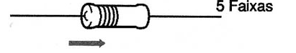

Número base = 746  
Multiplicador = 10^0 = 1  
Resistência = 746 . 1 = **746 ohm**  
Tolerância = ± 5%

3)Lucas possui um potenciômetro com valor total de 100k ohm , porém ele precisa apenas de 15 % neste valor , qual a escala que será utilizada para verificar esse valor com melhor precisão no multímetro de demonstração ao lado ?

15% de 100k ohm = 0,15 . 100.000 = 15.000 ohm = 15 k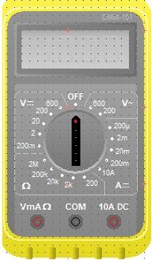 ohm  
  
Para medir aproximadamente 15 k ohm com precisão, a escala ideal no multímetro deve ser um pouco acima desse valor, para que a leitura fique mais precisa

Nesse caso a escala ideal é 20k ohm para uma leitura mais precisa